GE Ablaufdeckel d62 für DW-Ablauf hochglanz-verchromt

Geberit

Eigenschaften

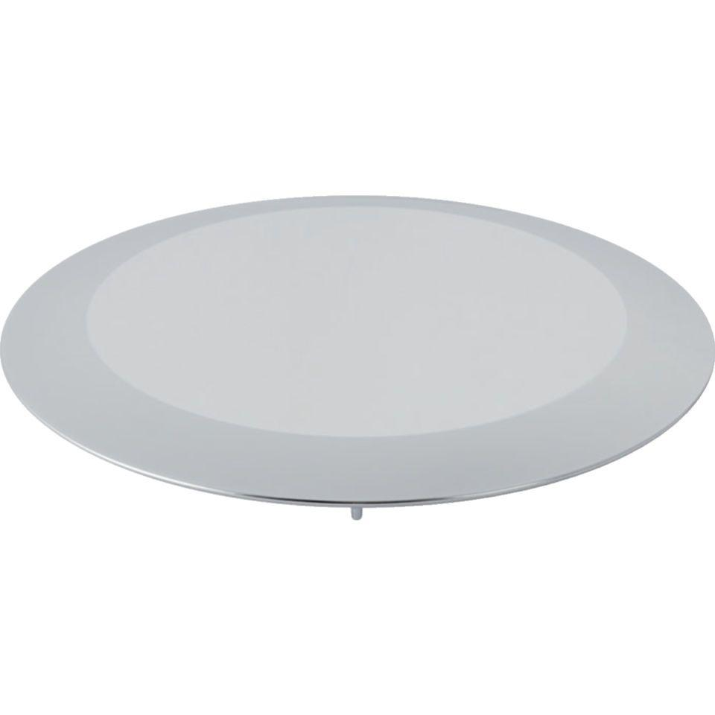

GTIN:

4025416863953

HAN:

150285211

Ausführung Verschluss

mit Bowdenzug und Drehgriffbetätigung

Werkstoff

Kunststoff